「ビデオ」ウィジェット
アップロードした動画をステージや情報カードで再生する——枠へのはめ方、ループ するか、音をどうするか。設定を一項目ずつ。
2026-08-19 · https://offision.com/help/ja/signage/video/
アップロードしたファイルから動画を 1 本再生します——ロビーのブランドムービー、
エレベーター横の安全ビデオ。ファイルはサーバーにあるので、その部屋にネットワークが
なくても画面は再生を続けます。
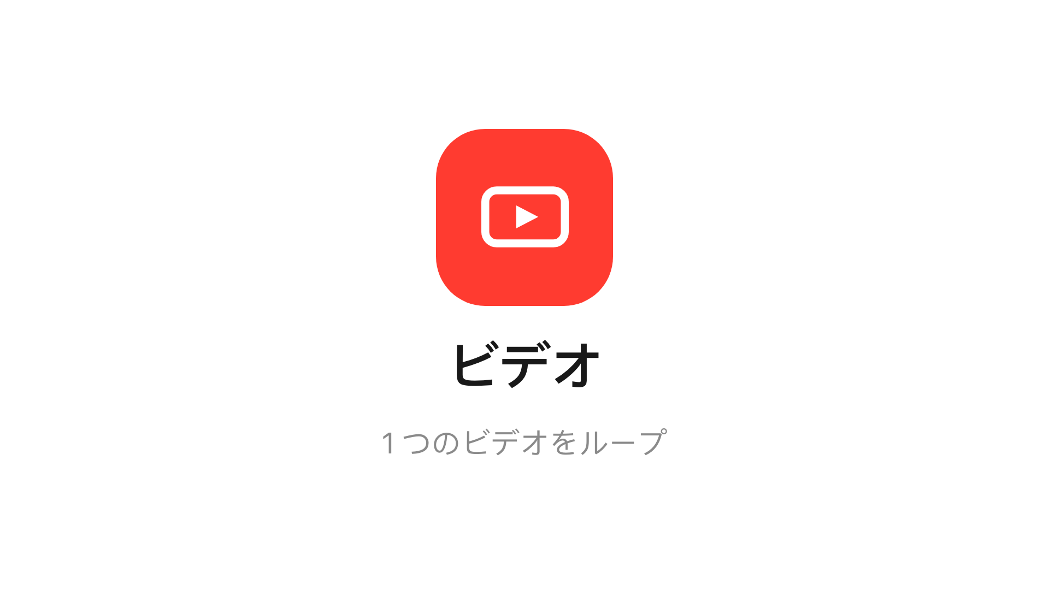
メインステージのビデオウィジェット。
置ける場所: メインステージ・情報カード

設定
設定 | 何をするか | いつ変えるか
動画 | 再生するファイル。この行からファイルのページが開き、アップロードや選択ができる | 動画の差し替えはこの 1 行だけ。ほかの設定はそのまま残る
ディスプレイモード | 枠へのはめ方：オーバーフローを切り取り・スペースに合わせ・すべてのスペースを埋め | 一切切れてはいけないならスペースに合わせ。引き伸ばしてよいときだけすべてのスペースを埋め
再生終了時 | 1回再生かループ再生か。既定はループ | シーンのローテーションでは1回再生にすると、再生が終わり次第ローテーションが進む
切り替えまでの秒数 | ループ再生のとき、シーンがステージを保持する長さ | ループする動画はこれがないとステージを占有し続ける
ミュート | 音を消す。既定でオン | 画面のスピーカーを本当に鳴らしたい場所だけ
音量 | ミュートを切ったときの 0–100 | —

シーンのローテーションでは動画は途中で切られません。
1回再生なら再生が終わった時点で、ループ再生なら切り替えまでの秒数が
経った時点で、次のシーンへ進みます。

決まった時間に再生する
動画はローテーションの 1 順ではなく、週の中の 1 区画を持つこともできます——9 時に
安全ビデオ、昼にブランドムービー。ステージをスケジュールにし、時間を描いて、
その区画に動画を選びます：
画面が 1 週間に何を再生するかを決める。

このウィジェットが決めないこと
- デザインの文字サイズ。 動画の中身は文字の目盛りに反応しません——メディア系
ウィジェットはこれを無視します。ほかのデザイン全体の設定は
ウィジェットとその置き場所に。
- 複数の動画を順番に。 1 つのウィジェットが再生するのは 1 ファイルです——複数の
ローテーションはプレイリストウィジェット、ステージ上なら
シーンです。

